2024年天津高考数学

一、单选题
1．集合，，则（ ）
A． B． C． D．
【答案】B
【详解】因为集合，，
因此，
故选B
2．设，则“”是“”的（ ）
A．充分不必要条件 B．必要不充分条件
C．充要条件 D．既不充分也不必要条件
【答案】C
【详解】根据立方的性质和指数函数的性质，和都当且仅当，所以二者互为充要条件.
故选C.
3．下列图中，线性相关性系数最大的是（ ）
A．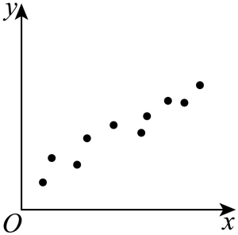 B．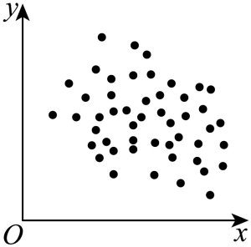
C．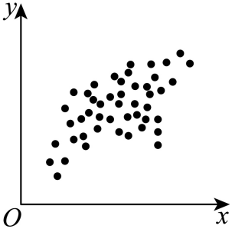 D．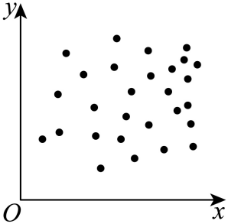
【答案】A
【详解】观察4幅图可知，A图散点分布比较集中，且大体接近某一条直线，线性回归模型拟合效果比较好，呈现明显的正相关，值相比于其他3图更接近1.
故选A
4．下列函数是偶函数的是（ ）
A． B． C． D．
【答案】B
【详解】A，设，函数定义域为，但，，则，A错误；
B，设，函数定义域为，且，则为偶函数，B正确；
C，设，函数定义域为，不关于原点对称， 则不是偶函数，C错误；
D，设，函数定义域为，因为，，
则，则不是偶函数，D错误.
故选B.
5．若，则的大小关系为（ ）
A． B． C． D．
【答案】B
【详解】因为在上递增，且，
所以，
所以，即，
因为在上递增，且，
所以，即，
所以，
故选B
6．若为两条不同的直线，为一个平面，则下列结论中正确的是（ ）
A．若，，则 B．若，则
C．若，则 D．若，则与相交
【答案】C
【详解】A，若，，则平行或异面或相交，A错误.
B，若，则平行或异面或相交，B错误.
C，，过作平面，使得，因为，故，而，故，故，C正确.
D，若，则与相交或异面，D错误.
故选C.
7．已知函数的最小正周期为．则在的最小值是（ ）
A． B． C．0 D．
【答案】A
【分析】结合周期公式求出，得，再整体求出时，的范围。
【详解】，由得，
即，当时，，
画出图象，如下图，
由图可知，在上递减，
所以，当时，
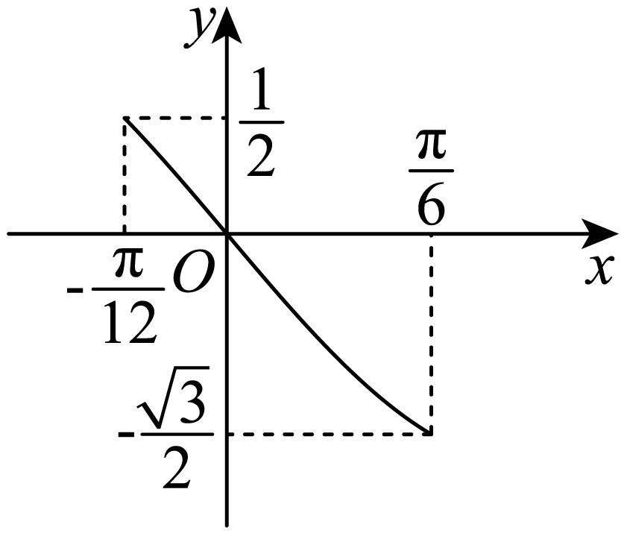
故选A
8．双曲线的左、右焦点分别为是双曲线右支上一点，且直线的斜率为2．是面积为8的直角三角形，则双曲线的方程为（ ）
A． B． C． D．
【答案】C
【分析】可利用三边斜率问题与正弦定理，转化出三边比例，设，由面积公式求出，由勾股定理得出，结合第一定义再求出.
【详解】如下图：点必落在第四象限，，设，
，由，求得，
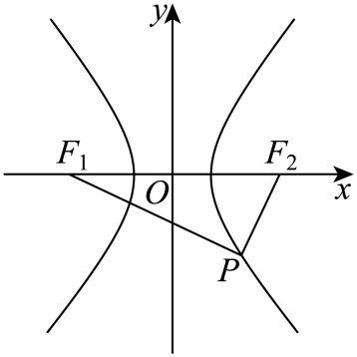
因为，所以，求得，即，
，由正弦定理可得：，
则由得，
由得，则，
由双曲线第一定义可得：，，
因此双曲线的方程为.
故选C
9．一个五面体．已知，且两两之间距离为1．并已知．则该五面体的体积为（ ）
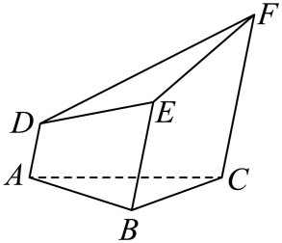
A． B． C． D．
【答案】C
【详解】用一个完全相同的五面体（顶点与五面体一一对应）与该五面体相嵌，使得；;重合，
因为，且两两之间距离为1．，
则形成的新组合体为一个三棱柱，
该三棱柱的直截面（与侧棱垂直的截面）为边长为1的等边三角形，侧棱长为，
.
故选C.
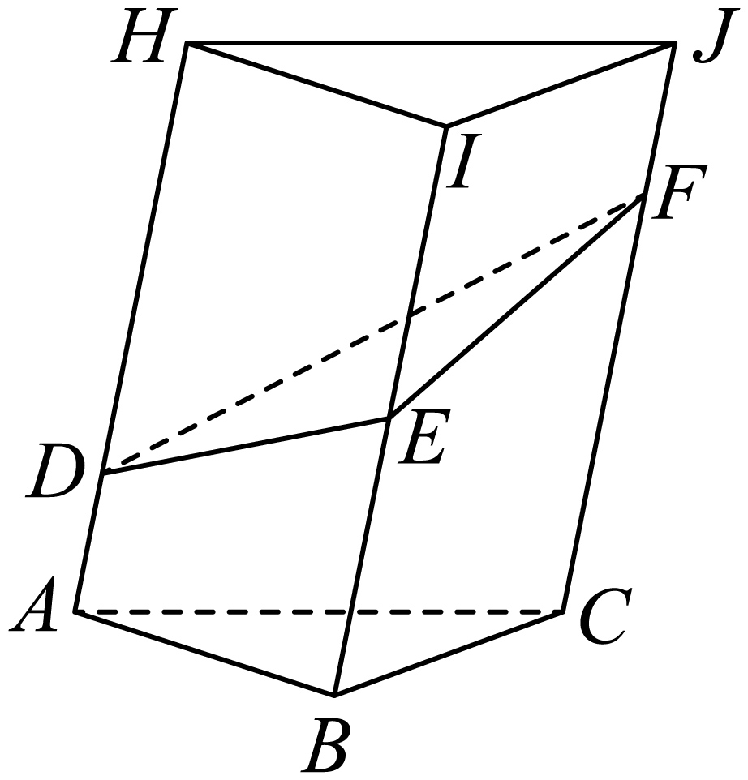

二、填空题
10．已知是虚数单位，复数 ．
【答案】
【详解】.
答案为.
11．在的展开式中，常数项为 ．
【答案】20
【详解】因为的展开式的通项为，
令，可得，
因此常数项为.
答案为20.
12．圆的圆心与抛物线的焦点重合，为两曲线的交点，则原点到直线的距离为 ．
【答案】/
【详解】圆的圆心为，故即，
由可得，故或（舍），
故，故直线即或，
因此原点到直线的距离为，
答案为
13．五种活动，甲、乙都要选择三个活动参加.甲选到的概率为 ；已知乙选了活动，他再选择活动的概率为 ．
【答案】
【详解】解法一：从五个活动中选三个的情况有：
,共10种情况，
其中甲选到有6种可能性：，
则甲选到得概率为：；
乙选活动有6种可能性：，
其中再选则有3种可能性：，
因此乙选了活动，他再选择活动的概率为.
解法二：设甲、乙选到为事件，乙选到为事件，
则甲选到的概率为； 乙选了活动，他再选择活动的概率为
答案；
14．在边长为1的正方形中，点为线段的三等分点， $CE=\frac{1}{2}DE,\vec{BE}=λ\vec{BA}+μ\vec{BC}$，则 ；为线段上的动点，为中点，则的最小值为 ．
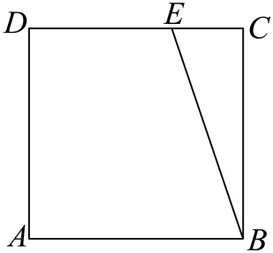
【答案】
【分析】解法一：以为基底向量，根据向量的线性运算求，即可得，设$\vec{BF}=k\vec{BE}$，求$\vec{AF}，\vec{DG}$，结合数量积的运算律求的最小值；解法二：建系标点，根据向量的坐标运算求，即可得，设，求$\vec{AF}，\vec{DG}$，结合数量积的坐标运算求的最小值.
【详解】解法一：因为，即$\vec{CE}=\frac{2}{3}\vec{BA}$，则$\vec{BE}=\vec{BC}+\vec{CE}=\frac{1}{3}\vec{BA}+\vec{BC}$，
可得，所以；
根据题意可知：，
因为为线段上的动点，设，
则，
又因为为中点，则，
可得
，
又因为，可知：当时，取到最小值；
解法二：以B为坐标原点建立平面直角坐标系，如图所示，
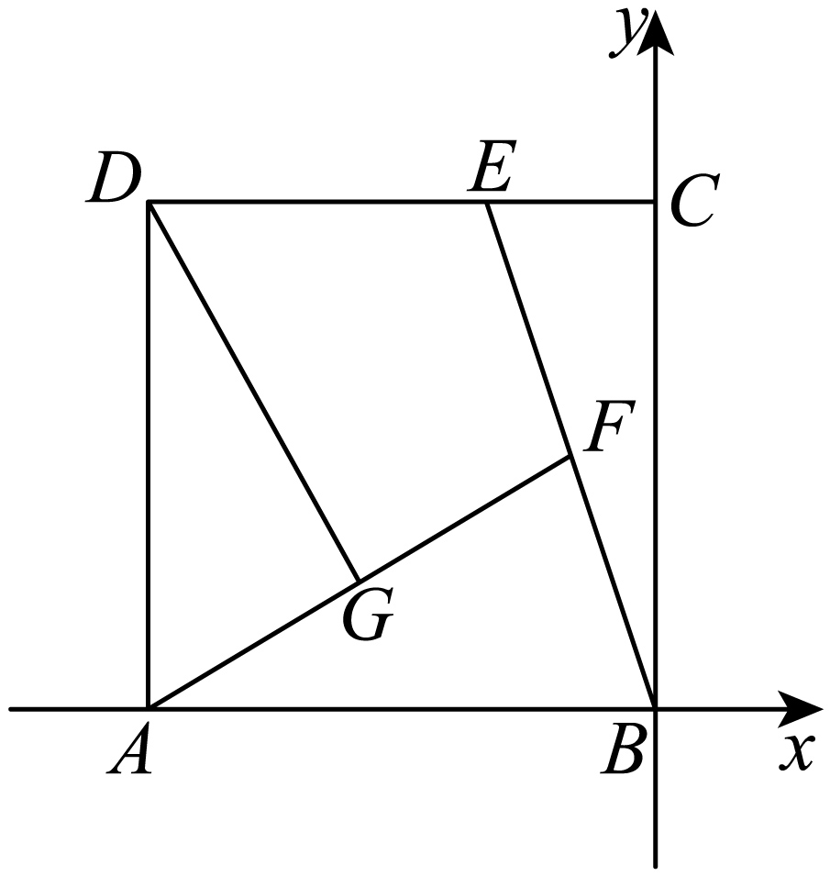
则，
可得，
因为，则，所以；
因为点在线段上，设，
且为中点，则，
可得，
则，
且，所以当时，取到最小值为；
答案为；.
15．若函数恰有一个零点，则的取值范围为 ．
【答案】
【分析】结合函数零点与两函数的交点的关系，构造函数与，则两函数图象有唯一交点，分、与进行讨论，当时，计算函数定义域可得或，计算可得时，两函数在轴左侧有一交点，则只需找到当时，在轴右侧无交点的情况即可得；当时.
【详解】令，即，根据题意可得，
当时，，有，则，不符合要求，舍去；
当时，则，
即函数与函数有唯一交点，
由，可得或，
当时，则，则，
即，整理得，
当时，即，即，
当，或（正值舍去），
当时，或，有两解，舍去，
即当时，在时有唯一解，
则当时，在时需无解，
当，且时，
由函数关于对称，令，可得或，
且函数在上单调递减，在上单调递增，
令，即，
当时，图象为双曲线右支的轴上方部分向右平移所得，
由的渐近线方程为，
即部分的渐近线方程为，其斜率为，
又，即在时的斜率，
令，可得或（舍去），
且函数在上单调递增，
故有，解得，故符合要求；
当时，则，
即函数与函数有唯一交点，
由，可得或，
当时，则，则，
即，整理得，
当时，即，即，
当，（负值舍去）或，
当时，或，有两解，舍去，
即当时，在时有唯一解，
则当时，在时需无解，
当，且时，
由函数关于对称，令，可得或，
且函数在上单调递减，在上单调递增，
同理可得：时，图象为双曲线左支的轴上方部分向左平移所得，
部分的渐近线方程为，其斜率为，
又，即在时的斜率，
令，可得或（舍去），
且函数在上单调递减，
因此有，解得，故符合要求；
综上所述，.
答案为.

三、解答题
16．在中，角所对的边分别为，已知．
(1)求；
(2)求；
(3)求的值．
【答案】(1)
(2)
(3)
【分析】，利用余弦定理即可得到方程，解出即可；
法一：求出，再利用正弦定理即可；法二：利用余弦定理求出，则得到；
法一：根据大边对大角确定为锐角，则得到，再利用二倍角公式和两角差的余弦公式即可；法二：直接利用二倍角公式和两角差的余弦公式即可.
【详解】（1）设，，则根据余弦定理得，
即，解得（负舍）；
则.
（2）法一：因为为三角形内角，所以，
再根据正弦定理得，即，解得，
法二：由余弦定理得，
因为，则
（3）法一：因为，且，所以，
由（2）法一知，
因为，则，所以，
则，
.
法二：，
则，
因为为三角形内角，所以，
所以
17．已知四棱柱中，底面为梯形，，平面，，其中．是的中点，是的中点．
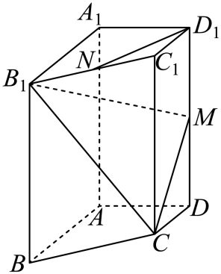
(1)求证平面；
(2)求平面与平面的夹角余弦值；
(3)求点到平面的距离．
【答案】(1)见解析
(2)
(3)
【分析】（1）取中点，连接，，借助中位线的性质与平行四边形性质定理可得；
（2）建立适当空间直角坐标系，计算两平面的空间向量，再利用空间向量夹角公式计算；
（3）借助空间中点到平面的距离公式计算.
【详解】（1）取中点，连接，，
由是的中点，故，且，
由是的中点，故，且，
则有、，
故四边形是平行四边形，故，
又平面，平面，
故平面；
（2）以为原点建立如图所示空间直角坐标系，
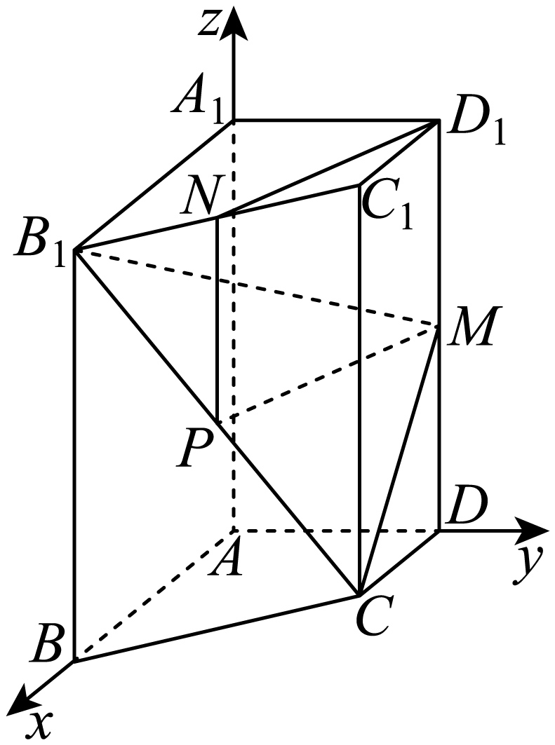
有、、、、、，
则有、、，
设平面与平面的法向量分别为、，
则有，，
分别取，则有、、，，
即、，
则，
故平面与平面的夹角余弦值为；
（3）由，平面的法向量为，
则有，
因此点到平面的距离为.
18．已知椭圆椭圆的离心率．左顶点为，下顶点为是线段的中点，其中．
(1)求椭圆方程．
(2)过点的动直线与椭圆有两个交点．在轴上是否存在点使得．若存在求出这个点纵坐标的取值范围，若不存在请说明理由．
【答案】(1)
(2)存在，使得恒成立.
【分析】（1）根据椭圆的离心率和三角形的面积可求基本量，从而可得椭圆的标准方程.
（2）设该直线方程为：，， 联立直线方程和椭圆方程并消元，结合韦达定理和向量数量积的坐标运算可用表示，再根据可求的范围.
【详解】（1）因为椭圆的离心率为，故，，其中为半焦距，
所以，故，
故，所以，，因此椭圆方程为：.
（2）
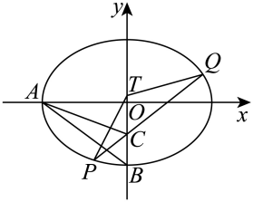
若过点的动直线的斜率存在，则可设该直线方程为：，
设，
由可得，
故且
而，
故
，
因为恒成立，故，解得.
若过点的动直线的斜率不存在，则或，
此时需，两者结合可得.
综上所述，存在，使得恒成立.
19．已知数列是公比大于0的等比数列．其前项和为．若．
(1)求数列前项和；
(2)设，．
（ⅰ）当时，求证：；
（ⅱ）求．
【答案】(1)
(2)①见详解；②
【分析】（1）设等比数列的公比为，根据题意结合等比数列通项公式求；
（2）①根据题意分析可知，，利用作差法分析证明；②根据题意结合等差数列求和公式可得.
【详解】（1）设等比数列的公比为，
因为，即，
可得，整理得，解得或（舍去），
所以.
（2）（i）根据（1）可知，且，
当时，则，即
可知，
，
可得，
当且仅当时，等号成立，
所以；
（ii）根据（1）可知：，
若，则；
若，则，
当时，，可知为等差数列，
可得，
所以，
且，综上所述：.
20．设函数．
(1)求图象上点处的切线方程；
(2)若在时恒成立，求的值；
(3)若，证明．
【答案】(1)
(2)2
(3)见解析
【分析】（1）直接使用导数的几何意义；
（2）先由题设条件得到，再证明时条件满足；
（3）先确定的单调性，再对分类讨论.
【详解】（1）由于，故.
所以，，所以所求的切线经过，且斜率为，故其方程为.
（2）设，则，从而当时，当时.
所以在上递减，在上递增，这就说明，即，且等号成立当且仅当.
设，则
.
当时，的取值范围是，所以命题等价于对任意，都有.
一方面，若对任意，都有，则对有
，
取，得，故.
再取，得，所以.
另一方面，若，则对任意都有，满足条件.
综合以上两个方面，知的值是2.
（3）先证明一个结论：对，有.
证明：前面已经证明不等式，故，
且，
所以，即.
由，可知当时，当时$f^{'}\left(x\right)>0$.
所以在上递减，在上递增.
不妨设，下面分三种情况（其中有重合部分）证明本题结论.
情况一：当时，有，结论成立；
情况二：当时，有.
对任意的，设，则.
由于单调递增，且有
，
且当
，时，由可知
.
所以在上存在零点，再结合单调递增，即知时，时.
故在上递减，在上递增.
①当时，有；
②当时，由于，因此我们可以取.
从而当时，由，可得
.
再根据在上递减，即知对都有；
根据①②可知对任意，都有，即.
根据和的任意性，取，，就得到.
所以.
情况三：当时，根据情况一和情况二的讨论，可得，.
而根据的单调性，知或.
因此一定有成立.

